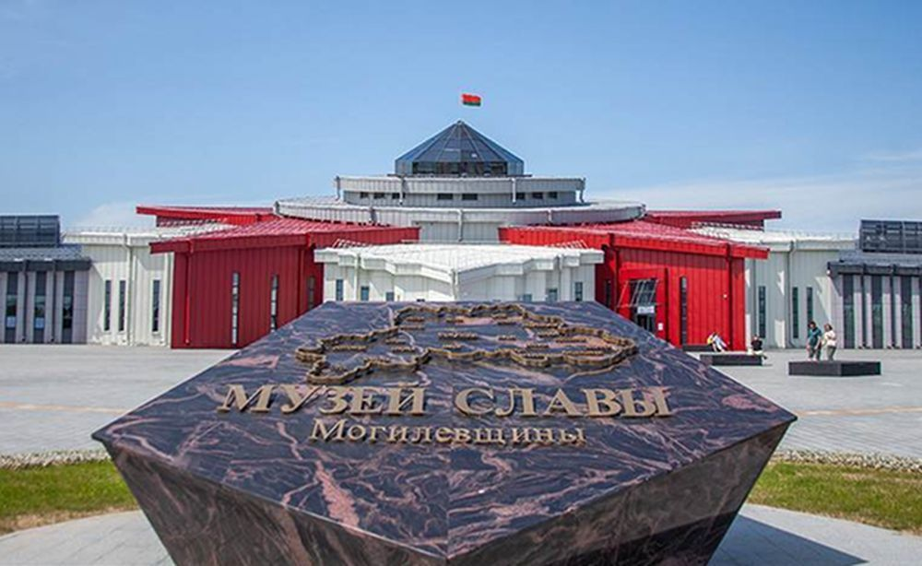

Николай БОРИСЕНКО
Дмитрий ПАКЛОНСКИЙ

Создание Музея Славы в Буйничах: как это было
Одним из главных культурных событий, произошедших в Могилеве в 2025 году, стало открытие Музея Славы Могилевской области на Буйничском поле.
В нем нашли отражение практически все основные периоды военной истории Могилевщины: битва у Лесной, в окрестностях которой войска под командованием российского императора Петра I разбили шведский корпус генерала А. Левенгаупта; сражение в Отечественную войну 1812 года при деревне Салтановка, где 7-й пехотный корпус генерал-лейтенанта Н. Раевского героически сдерживал 1-й образцовый корпус французов под командованием маршала Л. Даву; оборона Могилева в 1941 году и оккупация города немецкими фашистами, бои на реке Проня в 1943-м и операция «Багратион» в 1944 гг.
Совсем иначе видится история, когда не только смотришь на экспонаты, а погружаешься в события. 3D-инсталляции, интерактивные экраны и нейросети. Одна из главных особенностей музея – это интерактивность. Например, здесь своими руками можно подбить танк вермахта, побыть медсестрой на поле боя. В этом и кроется отличительная черта современного музея – о прошлом в современной упаковке!

История: расставим всё по порядку

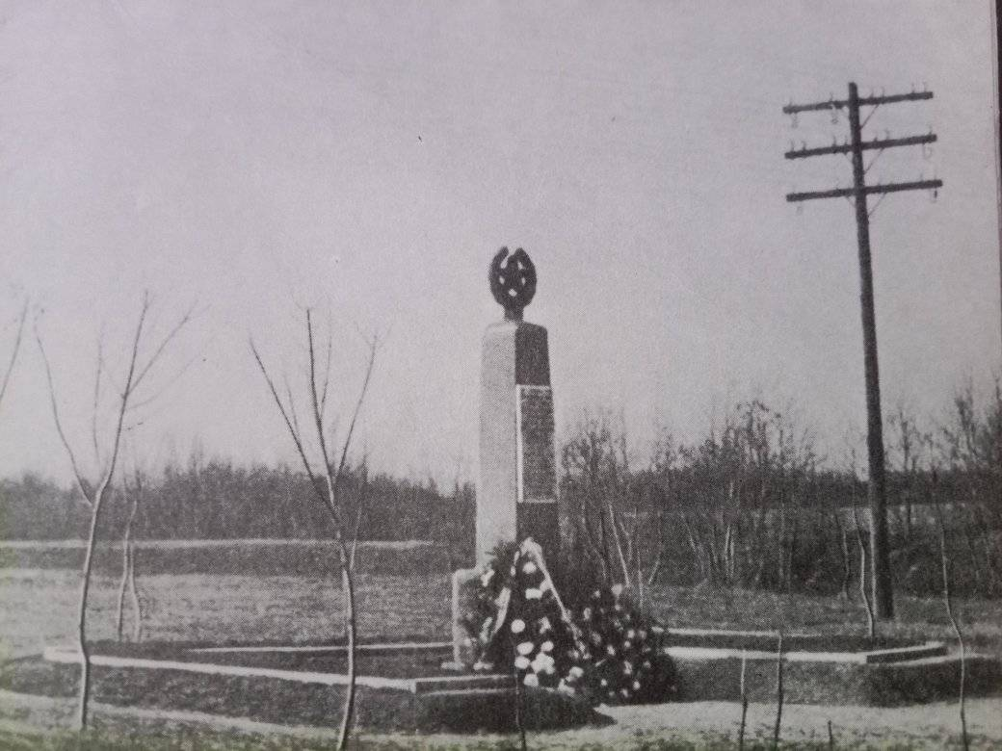

Мемориализация Буйничского поля началась еще в далеком 1962 году, когда здесь был установлен первый обелиск в память о героических событиях 1941 года. В 1976 году на этом же месте был установлен второй, уже более современный памятный знак. В 1995-м здесь открыта первая очередь мемориального комплекса «Буйничское поле», а в 2003 году – вторая, которая и существует по настоящее время.
Идея создания Музея Славы (первоначально – Музея обороны Могилева) зародилась в 1994 году, когда могилевчане – ветераны Великой Отечественной войны (председатели областного и городского советов ветеранов К. А. Стёпочкин и И. А. Тихонов) вместе с поисковиками клуба «Виккру» (на то время заместитель директора Могилевского областного краеведческого музея С. И. Беспанский, председатель поискового клуба «Виккру» Н. С. Борисенко и др.) озвучили предложение о возведении на Буйничском поле вместе с мемориальным комплексом (в него по проекту входили мемориальная часовня, памятник 172-й сд, «Озеро слез», камень Симонова, роща в память о контратаке 13 июля, площадка военной техники и аллея Симонова появятся позднее – в 1995-м) «Музея обороны Могилева». Но тогда эта идея не была поддержана, в первую очередь, из-за недостатка финансовых средств. Но на Генеральном плане перспективного развития Буйничского поля 1995 года строительство «Музея обороны Могилева» было запланировано.
В том же году Могилевский облисполком принял историческое решение № 8-24 от 13 июня 1994 года о строительстве на поле мемориального комплекса. Предварительно проект будущего мемориала на Буйничском поле стал участником, а затем победителем областного архитектурного конкурса (архитекторы В. В. Чаленко, О. П. Барановский, скульптор В. Ф. Бойцун). Активное участие в оформлении комплекса принимали и могилевские скульпторы Ю. П. Павлов и В. Л. Кононов.
9 мая 1995 года к 50-летию Победы на месте героических боев в июле 1941 года была открыта 1-я очередь мемориального комплекса защитникам Могилева «Буйничское поле»…
Вторая попытка создать музей произошла спустя 10 лет – в 2004 году. Тогда по заказу Могилевского горисполкома был разработан научный проект экспозиции «Могилев 1941-го: дни и ночи мужества» (автор Н. Борисенко). Он включал в себя 10 стендов и диораму «Бой на Буйничском поле». В 2005 году, вместе с витебскими художниками, проект был реализован, и экспозиция разместилась в одноэтажном временном здании (всем известной «стекляшке») на Буйничском поле у камня К. Симонову. Действовала она в течение 19 лет, до 2023 года, когда была закрыта на реконструкцию.
В 2014 году обращение поисковиков «Виккру» о строительстве на легендарном поле «Музея обороны Могилева» было поддержано председателем Могилевского облисполкома П. М. Рудником, но переход его на другую работу приостановил этот процесс. Следующим шагом в 2017 году стало предложение поисковиков о строительстве здесь уже «Музея воинской Славы Могилевщины»… Также эта тема периодически обсуждалась могилевскими поисковиками на конференциях и в СМИ в 2007, 2015, 2017 годах.
В 2019 году в Буйничах на месте ожесточенного боя 12 июля 1941 года возвели православный храм в честь Рождества Иоанна Крестителя. 22 декабря митрополит Минский и Заславский Павел, Патриарший Экзарх всея Беларуси совершил чин освящения храма. Ему помогали архиепископ Могилевский и Мстиславский Софроний и епископ Бобруйский и Быховский Серафим.
Очередной этап мемориальной музеефикации Буйничского поля получил свое развитие уже в 2020-е гг. В октябре 2021 года председатель Могилевского облисполкома Л. К. Заяц утвердил «Состав рабочей группы для определения объема и видов работ в рамках развития и музеефикации мемориального комплекса «Буйничское поле» во главе с заместителем председателя облисполкома В. А. Малашко. В группу вошли 24 представителя из заинтересованных ведомств, организаций и учреждений области. В том же году в облисполком было направлено письменное обращение от имени Могилевского областного совета ветеранов, могилевского отделения Русского культурно-просветительского общества и других местных общественных организаций г. Могилева с предложением о реконструкции легендарного поля.
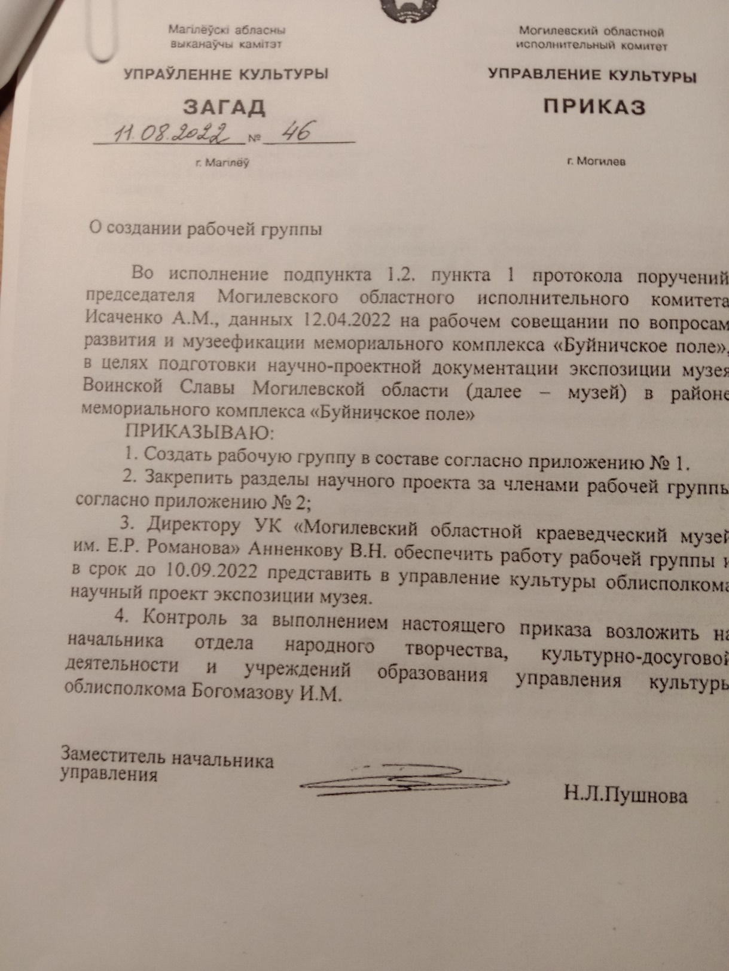
Нынешний председатель облисполкома А. М. Исаченко активно поддержал идею создания музея на Буйничском поле. По его распоряжению в 2022 году приказом управления культуры облисполкома была создана еще одна рабочая группа, уже из 7 чел., которая занималась непосредственной разработкой и научным проектированием экспозиций музея. В нее вошли могилевские и минские историки, музейщики, краеведы В. Н. Анненков, С. И. Беспанский, Н. С. Борисенко, А. С. Буракова, С. Е. Новиков, Ю. Раемский и П. И. Хованский, которые с энтузиазмом взялись за проектирование экспозиций будущего музея…
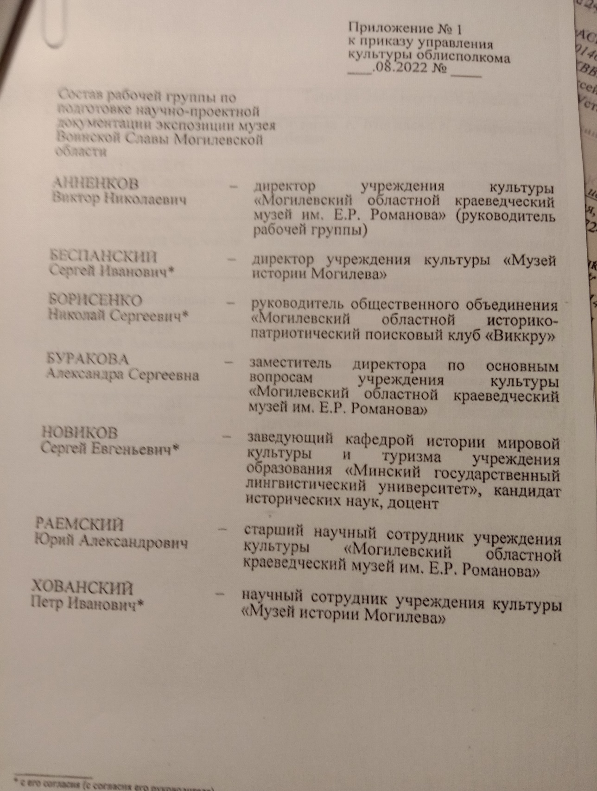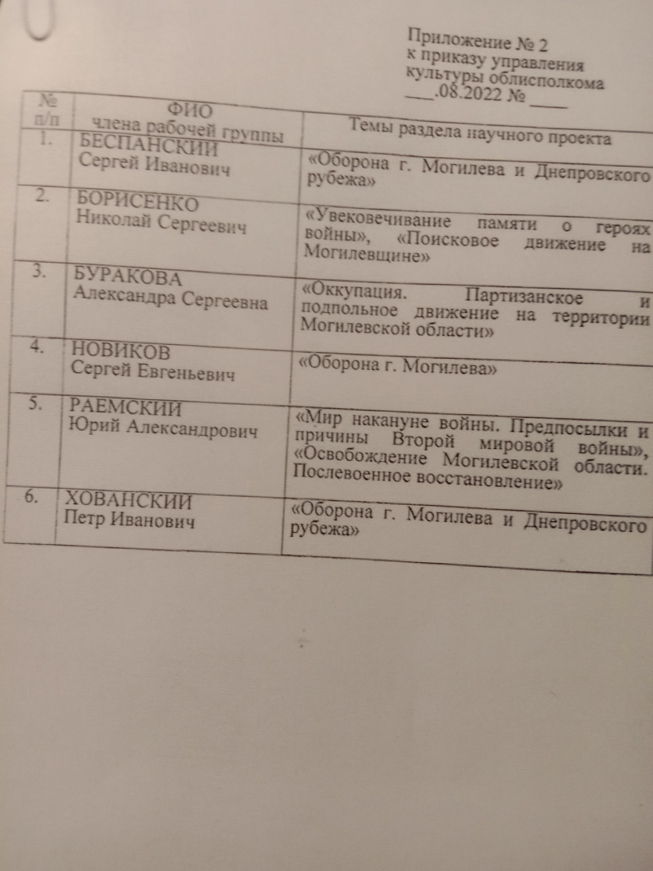

Работа в дистанционной группе «…с горящими глазами, не считаясь со временем…»

Вскоре мы поняли, что для оперативного решения многочисленных вопросов необходимо создание дистанционной группы в соцсетях. Причем специалистов и людей, которые сегодня постоянно соприкасаются с событиями Великой Отечественной войны и живут этим. Наш клуб «Виккру» своей 30-летней деятельностью уже не раз доказывал, что отвечает этим критериям. Так появилось наше сообщество в Вайбере, где в реальном времени историки, поисковики и реконструкторы клуба постоянно на протяжении примерно полугода проводили жаркие споры и консультации с музейщиками и художниками по созданию экспозиций. А вопросов, особенно от минских художников (Павел Асмаковский, Александр Овчинников, Светлана Остапенко) и доп. реалистов (Елена Бухал) возникали десятки и даже сотни.
Но нужно отдать должное молодым, но уже «матерым» художникам – постоянно сутками находились они в холодном и пыльном строящемся здании, самоотреченно, с энтузиазмом и азартом в глазах спрашивали, изменяя или дополняя детали формы одежды, снаряжения, вооружения солдат Красной армии и вермахта. То же касалось самолетов, техники и тяжелого вооружения… Видя такое творческое горение наши консультанты – опытные историки и поисковики-реконструкторы – также полностью «растворились» в деле, применяя свои профессиональные знания, многолетние навыки и умения для максимального создания эффекта войны и погружения в нее будущего зрителя.
Считаем, что эта творческая группа, которая странным образом осталась «за кадром» при создании экспозиций музея, заслуживает того, чтобы быть отмеченной здесь:
Асмаковский Павел – художник студии «Брусника-Арт», г. Минск;
Беспанский Сергей – директор УК «Музей истории Могилева», историк, поисковик, член Совета ОО «Могилевский областной историко-патриотический поисковый клуб «Виккру»;
Борисенко Николай – председатель клуба «Виккру», историк, член Союза писателей Беларуси;
Борисенко Светлана – начальник штаба клуба «Виккру»;
Буракова Александра – заместитель директора УК «Могилевский областной краеведческий музей им. Е. Романова», кандидат исторических наук;
Бухал Елена – ООО «Игры Разума Софт», бизнес-аналитик, г. Минск;
Залого Юлия – заместитель начальника управления идеологической работы главного управления идеологической работы и по делам молодежи Могилевского облисполкома
Заремский Владимир – руководитель музея УК «Могилевский государственный медицинский колледж», историк, поисковик клуба «Виккру»
Кончиков Павел – командир поисковой группы «Днепровский рубеж» клуба «Виккру», поисковик-реконструктор
Лепков Николай – научный сотрудник УК «Могилевский областной краеведческий музей им. Е. Романова»;
Опанасенко Светлана – директор ХУП «Художественный комбинат» ОО «Белорусский Союз художников», г. Минск;
Овчинников Александр – художник студии «Брусника-Арт», г. Минск;
Паклонский Дмитрий – заместитель председателя клуба «Виккру», поисковик-реконструктор;
Раемский Юрий – ученый секретарь УК «Могилевский областной краеведческий музей им. Е. Романова»;
Степанцов Владислав – командир поисковой группы «Тринадцать» клуба «Виккру», историк;
Сысой Павел – командир группы военно-исторической реконструкции «Последний рубеж» клуба «Виккру»;
Шахова Екатерина – директор студии «Брусника-Арт», г. Минск.

А теперь конкретно – что делали и как помогали музейщикам и художникам?

В целом, багаж знаний, который был необходим для полноценной консультации при создании экспозиций, у нас присутствовал. Где какая пуговица должна быть пришита, какой воротник, какое расстояние между значками и наградами, какого цвета и формы ранцы, какое вооружение, каски и снаряжение, где расположено и с какой целью использовалось. Да и вообще, достоверность в целом внешнего вида солдат – сегодня одна из важнейших составляющих любой музейной экспозиции. Ведь в наше время интернета, документалистики и компьютерных игр даже самый молодой посетитель из числа подрастающего поколения при несоответствии деталей сразу задаст вопрос: «А почему это у бойца в 1941 году на плечах погоны, а не петлицы, ведь их ввели только в 1943 году?» Это уже не говоря о людях, которые более глубоко изучают историю и знают все нюансы досконально.
Наша первая встреча состоялась в конце октября 2024 года в актовом зале областного краеведческого музея. После бурных обсуждений мы поняли, что для оперативного обсуждения всех вопросов нужно создавать дистанционную группу специалистов.
К тому моменту в краеведческом музее предыдущая рабочая группа уже наработала материалы, была создана основная концепция внешнего вида и тематики наполнения экспозиций музея. В тот день все материалы были представлены нашей группе на обсуждение. Но, как оказалось, представленные материалы были сырыми, и не соответствовали в полной мере заявленным периодам. Так, в зале, где был показан довоенный город Могилев, расположили советские агитационные плакаты, которые выпускались в период Великой Отечественной войны, или говоря другими словами, там висели «плакаты из будущего», как и расцветка военной техники, которая появилась уже в середине Великой Отечественной. Таких несоответствий было достаточно большое количество, поэтому обсуждение нюансов затянулось до позднего вечера, потому что каждый из присутствующих хотел внести свой вклад в устранение неточностей.
Здесь еще раз подтвердилось классическое выражение: «В споре рождается истина!», ибо только после всеобщего обсуждения и доводов, основанных исключительно на документальных данных, должны приниматься решения. В подтверждение приводились приказы и распоряжения армейского руководства по введению (отмене) знаков различия, применению расцветок и знаков самолетов, танков и другой техники, воспоминания солдат и другие архивные документы военных лет. Особенно важным оказался бесценный личный опыт поисковиков и реконструкторов, которые своими руками сегодня «трогают» и «видят» войну.

Грузовик «полуторка», или как изготовить немецкий танк «Тигр»

Одним из интересных моментов наполнения музея стала покупка грузовика ГАЗ АА, так называемой «полуторки», которая должна была устанавливаться в зале с беженцами.
Художники, непосредственно занимавшиеся обустройством экспозиции, нашли в продаже авто, которое номинировалось как образец 1941 года. Изготовлено оно было «с нуля», так называемая реплика. И продавец повел себя, мягко говоря, некомпетентно. Он без зазрения совести порекомендовал автомобиль, в котором уже отсутствовали некоторые элементы кузова в заводском исполнении, т. е. такие автомобили в упрощенном виде выпускались в военные годы значительно позже, что позволяло ускорить их производство и экономить дефицитные материалы. Вместо сложной формы штампованных закругленных крыльев машины снабжались сварными Г-образными. Передний бампер и правая фара отсутствовали, как и двери, вместо которых использовались брезентовые шторки. Тормоза устанавливались только на задние колеса, а еще у кузова открывался лишь задний борт.
Страна старалась сократить время на изготовление, а также сэкономить материалы для производства автомобилей. Командир реконструкторов Паша Сысой обратил внимание на то, что этот грузовик не мог появиться в 1941-м, после чего от предлагаемого образца отказались и заменили его на реальный прототип 41-го года. В результате на первом этаже музея сегодня представлена именно та полуторка, которая использовалась Рабоче-крестьянской Красной армией в начальный период Великой Отечественной войны.
После начала работ по монтажу экспозиции, для корректировки рабочих моментов вживую, организовывались встречи консультантов и исполнителей непосредственно на строительной площадке.
До сего времени мы видели музеи только в завершенном виде, а в процессе осмотра музея то и дело возникали мысли, как всё это создавалось, как наполнялись экспонатами витрины, как художники готовили диорамы. А здесь и сейчас мы сами являемся участниками этой созидательной работы. Именно частички наших знаний и опыта создают этот музей, через который будут проходить тысячи посетителей. Понимая всю ответственность, относиться с халатностью к такому делу, было бы сродни преступлению, поэтому члены рабочей группы, посещая музей, вносили в процессе работы необходимые корректировки. Более того, некоторые из них, понимая ответственность, отбросив все дела, приезжали из Минска на совещания рабочей группы. Много чего было изменено в процессе, минские художники, которые занимались экспозицией, не были военными историками и не знали многих моментов. Однако, они были хорошими специалистами, профессионалами своего дела, и, с благодарностью применяя знания рабочей группы, работали с нами в одной связке, полностью справившись с поставленной задачей.
Сроки сдачи музея поджимали, оставался всего один месяц и ребята в прямом смысле ночевали на объекте. Некоторую технику и музейные предметы в диорамах и экспозициях, казалось, просто невозможно было изготовить в такие сжатые сроки. Представьте, что на тот момент в музее еще работали строители, электрики, которые прокладывали коммуникации. К примеру, как можно быстро изготовить танк «Тигр» или три самолета в масштабе 1/3 от реального размера и при этом учесть все нюансы конструкции, окраски и внешнего вида на конкретный период. Но ребята с честью справились с заданием, всё было подготовлено и смонтировано качественно и в срок.

«Подпольная экспозиция» поискового клуба «Виккру»

Нельзя обойти стороной и оформление экспозиции, посвященной поисковой деятельности клуба «Виккру» на территории Могилевской области. Нам повезло и теперь наш клуб имеет свою постоянно действующую экспозицию в Музее Славы, который известен на всю страну. Прозрачный пол, под стеклом которого на кварцевом песке, имитирующем грунт на поле боя, расположены экспонаты, найденные ребятами в ходе поисковых экспедиций на местах боев на Могилевщине. На стене – фотографии, запечатлевшие разные моменты истории клуба от первых Вахт Памяти до вручения премии Президента Республики Беларусь «За духоўнае адраджэнне». В центре зала – колонна с именами 116 воинов Красной армии, погибших при обороне и освобождении Могилевской области и поднятых нами во время раскопок. Напротив, на стене – портреты героев, которые чудом сохранились в семьях. Их мало, всего 39, но здорово, что они есть!
Отдельной историей был сбор экспонатов, которые располагаются под стеклянным полом в нашем зале. Естественно, что сразу собрать такое количество предметов военной истории в такой рекордно короткий срок штабу клуба было бы не под силу. В первую очередь потому, что практически все предметы, которые передаются нам после раскопок, мы сразу же отдаем либо в школьные, либо в государственные или общественные музеи, которые постоянно обращаются к нам с такими просьбами.
И здесь мы еще раз убедились в том, что безвыходных положений не бывает. Не случайно наших поисковиков считают патриотами не только по душе и призванию, но и патриотами своего родного клуба. На призыв поделиться своими «заветными раритетами» откликнулись практически все самые опытные и преданные поиску ребята. Среди них отметим наиболее активных: Сергей Тагаев, Алексей Мироненко, Стас Коломийченко, Павел Кончиков, Евгений Бацанов, Егор Щанов, Дмитрий Паклонский, Михаил Нелюбин, Александр Клёмин, Сергей Королёв, Сергей Якубович, Илья Триханов (все Могилев), Андрей Новиков (Климовичи), Евгений Гришанович и Юрий Степанов (Осиповичи), Сергей Порозов (Бобруйск), Александр Халеев (Славгород) и другие.
Размещением экспонатов занялась начальник штаба клуба Светлана Борисенко, у нее был большой опыт работы со школьными музеями, и она с энтузиазмом принялась размечать и подписывать предметы, которые впоследствии расположились на песке в строго отведенных местах. В атрибуцию предметов вооружения и снаряжения солдат вермахта внес большой вклад Владислав Степанцов. Процесс подготовки этой «подпольной экспозиции» занял практически два полных дня. Светлана Анатольевна с ребятами – Аллой Казючиц, Юрием Тихинским, Дмитрием Паклонским, Сергеем Королёвым прибыли в музей рано утром и сразу приступили к работе. Процесс был нелегким: кварцевый песок, который привезли специально для нашей экспозиции, необходимо было рассыпать на полу и разравнять, при этом не оставив следов. После этого на него в определенной последовательности укладывались заранее подготовленные экспонаты.
Далее уже вступали специалисты, которые занимались полом. Чтобы снизить нагрузку на поверхность стекла, проектировщики разделили его на сектора. Каждая стеклянная панель, в зависимости от размера, весила от 150 до 200 килограммов. Даже наблюдая за тем, как ребята впятером укладывали стекло по своим квадратам, мы понимали, как им тяжело, очень хотелось помочь, но эта работа требовала определенных навыков, которыми мы не владели. Работа со стеклом проходила без спешки, но споро и уверенно, как и подобает специалистам. С включением подсветки, «подпольная» экспозиция» заиграла новыми красками…
Когда мы, уставшие, но удовлетворенные, вышли из здания после монтажа нашей экспозиции, солнце уже садилось за горизонт, и, как небесное знамение, над музеем встала радуга… Хороший знак, подумали мы!
В экспозиции Музея Славы, посвященной начальному периоду войны и обороне Могилевщины, на экране бегущей строкой проходят имена 6777 бойцов и командиров Красной армии из 65 000 воинов – участников обороны Могилева и Днепровского рубежа в 1941 году. Все они установлены поисковиками «Виккру» за 31 год (1994–2025) работы. К сожалению, более 58 000 из них до сих пор остаются безвестными.
В инфокиоски будущего музея клуб передал богатейший, собранный за 30 лет видеоматериал об обороне города Могилева и области в 1941-м, освобождении в 1943-1944 гг., видео о поисковых работах на территории Могилевщины, фотоматериалы, книги писателя-историка Н.С. Борисенко и, конечно же, «Могилевский поисковый вестник» (все вышедшие к тому времени 18 номеров).

Об экспозиции на высоте Владимирова у д. Гаи Могилевского района

Местные поисковики хорошо знают обстоятельства и детали боев при обороне Могилева летом 1941 года. Этим и руководствовались художники, занимавшиеся диорамой боя милиционеров в районе деревни Гаи, когда обратились к нам с вопросом, в каком виде изобразить ландшафт вокруг высоты, на которой проходил последний бой батальона милиции. На этой высоте наш клуб совместно с 52-м поисковым батальоном ВС РБ трижды проводил раскопки, во время которых были подняты около 50 воинов Красной армии и бойцов-милиционеров. Поэтому наши ребята детально изучили места в районе высоты Владимирова.
«Просвещением» художников занялся заместитель председателя клуба Дмитрий Паклонский. Выехав на место, он, используя камеру мобильного телефона, сделал фотографии и снял подробное видео, в котором до мелочей разъяснил художникам, где должна быть дорога и в каком месте находился противотанковый ров, проходивший по склону. Обязательным было изображение на диораме пулеметного гнезда. Бойцы, находившиеся в нем, полностью простреливали дорогу от поворота с шоссе на д. Гаи и до нынешнего Шкловского кольца. В одной из экспедиций клуба было подтверждено, что позиция находилась именно здесь – рядом с этой пулеметной точкой наши поисковики нашли погибших советских солдат.

Чем ближе приближалось открытие музея, тем больше возникало вопросов по экспозициям…

Забавный случай произошел уже ближе к открытию музея. Как это часто случается, чем ближе приближалось открытие, тем больше возникало вопросов по его экспозиции. Одним из таких спорных моментов стала форма военнослужащих РККА.
Внешний вид, сама форма, снаряжение и знаки различия на манекенах были согласованны еще ранее при личных встречах в музее и в группе в Вайбере. И художники прекрасно знали, какую гимнастерку надо приобрести красноармейцу, какой ранец, обмотки и др. обмундирование одеть. Однако, они не знали, как правильно одеть бойца и как все это скомбинировать.
А учитывая десятилетний опыт Дмитрия Паклонского и двадцатилетний опыт Павла Сысоя по участию в военно-исторических реконструкциях, у ребят потемнело в глазах, когда они увидели подготовленных к открытию «пестро разодетых» красноармейцев. Лямки ранцев закреплены крест-накрест на груди, обмотки на ногах намотаны как попало, снаряжение не на своих местах, всё перепутано, а дополнительные подсумки на поясе вообще «из будущего». В общем, хорошо, что мы вовремя приехали в музей. Заметив неточности, начали их корректировать. Манекенов было около 15, и работа вдвоем заняла более двух часов. После завершения, реконструкторы Паша и Дима с чувством выполненного долга покинули музей.
Сейчас вполне логично задать вопросы: «Куда смотрели специалисты? Что за профессионалы такие?» Но жизнь устроена так, что теория – это одно, а практика – совсем другое. Только когда сам испытаешь, как намотать портянки, одеть ранец красноармейца и как собрать «сбрую из снаряги» на поясном ремне. Художники – не реконструкторы, и у них такого опыта, нет. Однако в своем деле они оказались отличными специалистами и изобразили солдат в самом лучшем виде. Особого внимания заслуживают лица манекенов – глаза, выражения лиц, передающих самые разные эмоции, мелкие и глубокие морщинки, даже венки и кровеносные сосудики. Словно замерли живые люди.
Прошла неделя и Дима снова приехал в музей всё с тем же намерением, поискать неточности, ведь они появлялись, как грибы после дождя. Но каково было его удивление, когда он обнаружил, что его с Пашей старания были напрасны – всё вернулось на свои места. Судя по всему, нашелся «специалист», который лучше знал, как должен быть экипирован красноармеец. Такое положение дел немного расстроило реконструктора. И после безрезультатного выяснения, кто автор этих преображений, пришлось снова переодевать всех бойцов – а это три часа в душном пыльном здании, в котором на тот момент еще велись шлифовальные работы и не работала вентиляция и кондиционеры…
Затем реконструкторы прошлись по экспозициям, зарядили оружие у карателей, поправили ремни у полицаев, горжет у шокированного от взрыва на станции Осиповичи фельджандарма, разбросали стрелянные гильзы на диораме «Буйничское поле». По нашей части всё было хорошо, да и музей в целом подготовлен к открытию. Осталось специалистам-художникам доработать некоторые моменты и на этом – всё. Можно было готовиться к открытию с участием главы государства.
«Идея строительства музея на Буйничском поле витала уже давно. С этой инициативой выступали наши поисковики, ветеранские организации, общественность. Со стороны облисполкома мы полностью поддерживаем это начинание…» – сказал губернатор области А. М. Исаченко, выступая на Международной конференции «Это нужно не мертвым! Это надо живым: Буйничское поле – поле Памяти», которая состоялась в 2023 году в Могилеве.
По его словам, строительство музея, которое началось в 2023 году, стало по-настоящему народным делом. Финансировалось оно за счет средств областного бюджета, а также бюджета Союзного государства Беларуси и России. К доброму делу подключились и неравнодушные граждане, перечисляя деньги на благотворительный счет.
Необходимо отметить, что на протяжении всего строительства музея руководитель области А.М. Исаченко строго контролировал ход работ, регулярно посещая возводимый музей, встречался со строителями, художниками, историками и поисковиками. Несколько раз проводились серьезные совещания в облисполкоме, на которых активно обсуждались злободневные вопросы, в т.ч. соблюдение и отражение исторической правды в создаваемых экспозициях, современный подход в музейном деле через отражение в разделах экспозиций, диорамах, на экранах, интерактивных 3D инсталляций и дополнительной реальности.

Открытие

5 июля 2025 года состоялось торжественное открытие музея. Из высоких гостей на нем присутствовали Президент Республики Беларусь Александр Григорьевич Лукашенко и председатель Могилевского облисполкома Анатолий Михайлович Исаченко. Для всех поисковиков Беларуси, историков-исследователей войны наказом стали слова Президента: «Рассказывать правдивую историю, какой бы горькой она ни была…». Здесь он в очередной раз подчеркнул важность сохранения исторической правды, которая не только про наши победы, но и неудачи, из которых также следует извлекать уроки.
– Подвиг нашего народа – гордость. Память о нем – это оружие в развязанной сегодня борьбе за умы людей. Это прививка от попыток исказить прошлое, растоптать славу и навязать чуждые нам ценности.
«Я очень просил бы всех вас…, нам нужна правда. Нам нужна сейчас справедливость. Не надо ничего скрывать. Не надо скрывать, как мы прошлепали начало Великой Отечественной войны. Как Беларусь просто в течение пару месяцев оказалась под оккупацией. Это не только потому, что мы плохие были воины, не умели воевать, немцы были лучше. Мы оказались в какой-то степени не готовы к этой войне. Вот не нападут, вот договор о ненападении и прочее.
…Да, мы ни на кого не нападаем. Будем умиротворять кого угодно. Будем предостерегать от войны. Но каждый день мы должны готовиться к этой войне, чтобы она не случилась вновь на нашей земле. И чтобы неожиданно ночью или в 4 утра на нас не напали, и мы оказались не готовыми к этой защите. Я это говорю к тому, чтобы и эту правду мы говорили. Она была. Но, как все славяне, русские люди, мы, белорусы, украинцы – настоящие патриоты, мы долго запрягаем. …Но, когда уже запряжем, как это было под Москвой, Сталинградом и на Курской дуге, тогда уже нас остановить сложно».
На открытии присутствовало большое количество приглашенных из разных трудовых коллективов города. В воздухе витало ощущение торжественности – пресса, представители службы безопасности, люди, одетые в деловом стиле. Всё это говорило о том, что это не просто рядовое культурное событие, а что-то грандиозное, что происходит не каждый год.
В день открытия, после соблюдения всех необходимых мер безопасности, нас проводили к месту, где глава государства произнес живую речь о музее и сегодняшнем дне нашей страны. А эта фраза вызвала у нас особые чувства: «Люди, причастные к созданию музея, могут этим гордиться. Пройдут годы, и вы сможете рассказывать своим детям и внукам, что именно ваш труд стал кусочком той красоты, которая выстроена перед нами!»
Так наш общий творческий труд – историков, художников, музейщиков и поисковиков-реконструкторов сделал музей исторически достоверным в деталях, выверил соответствие в диорамах, правильном внешнем виде манекенов и многих других мелочах, без которых музей не был бы таким прекрасным и во многом аутентичным. Музеи такого уровня строятся на несколько поколений вперед, как минимум еще несколько десятилетий его основные экспозиции никто не будет менять. А значит, и наш труд будет служить поколениям подрастающих белорусов и посетителям как из нашей страны, так и зарубежья.

Каким быть мемориальному комплексу в будущем: размышления и предложения
В наши дни Буйничское поле выглядит далеко не так, как в июле 1941 года. Из земляных оборонительных сооружений, которые использовали красноармейцы и командиры 388-го стрелкового полка, а также артиллеристы и ополченцы, на мемориале сохранен лишь участок стилизованного противотанкового рва.
На территории, где сейчас расположен мемориал, во время основного боя 12 июля 1941 года находился эшелонированный батальонный опорный пункт 3-го батальона 388-го стр. полка капитана Д. С. Гаврюшина. Он занимал боевой участок № 2, который состоял из траншей с укрепленными стенками, ходов сообщений, блиндажей в несколько накатов, оборудованных огневых позиций батарей 340-го легко-артиллерийского полка. Артиллерия являлась здесь основным средством противотанковой обороны. На флангах пехоты находились батареи 45-мм и 76-мм орудий, а в глубине обороны – батарея 122-мм гаубиц, которая с закрытой позиции нанесла первый сокрушительный огневой налет по скоплениям вражеских танков, изготовившихся к атаке у д. Тумановка.
Кроме того, на этой территории находились заграждения из колючей проволоки в несколько рядов кольев и противотанковые ежи. У инженерной службы 172-й стрелковой дивизии до подхода врага было достаточно времени, чтобы создать хорошо подготовленный участок противотанковой обороны.
В послевоенное время поле было пахотным, бывшие земляные укрепления (окопы, траншеи, ДЗОТы) к началу строительства мемориала не сохранились. Территория, на которой находились командирские блиндажи, траншеи, железнодорожная будка, где военный корреспондент Константин Симонов встречался с командиром 3-го батальона, сейчас оказались под жилой и хозяйственной застройкой агрогородка Буйничи и нефтебазы. Местные жители еще хорошо помнят, как при строительстве домов и прокладке коммуникаций, ковши экскаваторов натыкались на засыпанные блиндажи времен войны.
Мемориальный комплекс в наши дни – это парк памяти, где проложены аллеи и размещены площадки с военной техникой. Кстати, из бесед автора с архитектором В. В. Чаленко, в рабочем плане строительства 2-й очереди мемориала аллеи назывались: «Главная», «Аллея Симонова», «Аллея защитников Могилева», «Аллея «Живых и мертвых». Высаженная в 1995 году перед сдачей 1-й очереди комплекса роща была названа в память о контратаке советских бойцов 13 июля 1941 года.
В наши дни крайне важно, чтобы посетители и, особенно молодежь, во время экскурсий максимально полно погружались в атмосферу военного времени, проникались тревожным ожиданием грозного боя, могли увидеть это поле – «крепость во ржи» из солдатской траншеи, именно так, как видели его красноармейцы, на которых надвигалась лавина вражеских танков 12 июля 1941 года.
Важным элементом для посетителей было бы посещение воссозданного на местности командирского блиндажа полковника С. Ф. Кутепова с боевой и бытовой обстановкой. Недалеко можно реконструировать типовую железнодорожную будку того времени, у которой состоялась первая встреча писателя К. М. Симонова с командиром 388-го стр. полка С. Ф. Кутеповым. Тем более, что с того места хорошо виден участок поля, над которым развеян прах писателя.
Хорошо впишется в мемориал и огневая позиция артиллерийской батареи, с которой артиллеристы 340-го артполка полковника И. С. Мазалова вели огонь по немецким танкам. Визуально хорошо будут смотреться на поле несколько металлических противотанковых ежей перед ПТ-рвом, символизирующих противотанковую оборону. Назначение рва станет более понятным посетителям, находящимся на мемориале без организованной экскурсии, самостоятельно.
Для достижения полного эффекта от использования исторического места и максимального восприятия боя военного времени, а также воссоздания на мемориальном комплексе реальной картины обороны 1941 года, было бы целесообразно сделать следующее:
возвести советские инженерные сооружения (окопы, траншеи), наблюдательный пункт и командный пункт на мемориале справа от Бобруйского шоссе в 50 м от часовни вдоль дороги на нефтебазу, на расстоянии около 100 м;
построить командный пункт (блиндаж) командира 388-го стрелкового полка полковника С. Ф. Кутепова, в 150 м к северу от часовни;
восстановить будку путевого обходчика (смотрителя), в 20 м к югу от «Озера слез». Она интересна тем, что возле нее в ночь с 12 на 13 июля 1941 года корреспонденты К. Симонов и П. Трошкин беседовали с Кутеповым, который рассказывал им, как его солдаты накануне подбили и сожгли 39 немецких танков. После войны К. Симонов, бывая в Могилеве и работая над романом «Живые и мертвые», всегда посещал это место;
- ежегодно 12 июля, в день основного боя на Буйничском поле, проводить военно-исторические реконструкции, посвященные героической 23-дневной обороне Могилева в июле 1941 года;
- установить у дороги на нефтебазу мемориальный знак, на котором указать, что на этом поле в 1979 году был развеян прах советского писателя, первого летописца Могилевской обороны К.М. Симонова;
- привести в соответствие с новыми архивными данными клуба «Виккру» имена известных защитников Могилева и Днепровского рубежа в 1941 году (пока из 65 000 известно только 6 777 человек). Сейчас внутри часовни на мемориальных досках нанесены всего 450 фамилий участников обороны Могилева и Днепровского рубежа (столько было известно на момент открытия мемориала в 1995 году). Было бы целесообразно разместить в часовне «Книгу памяти» из современных материалов (или инфокиоск), в которую по алфавиту занести все известные имена воинов Красной армии – участников обороны города и его окрестностей. Чтобы любой из посетителей (родственник погибшего) смог легко и быстро найти нужную фамилию.

